



Pubblicazione e presentazione del volume
“A spasso per Brera.
Breve guida non guida di un quartiere dell’arte”
di Vittorio Schieroni

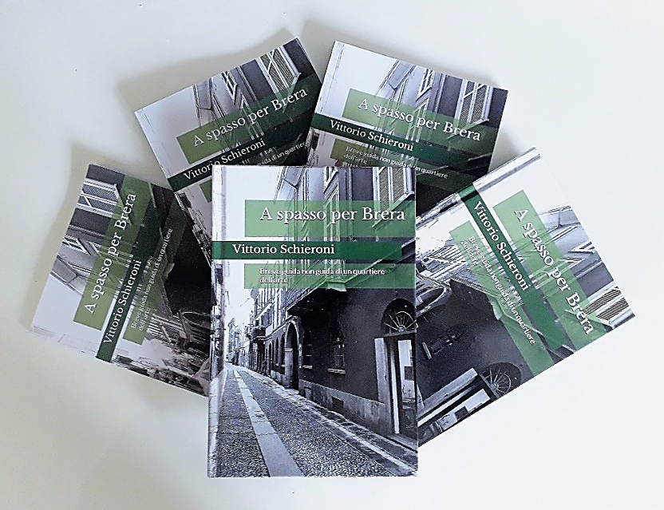

Brera conserva un fascino unico nel cuore di chi vive a Milano e di tutti coloro che hanno percorso almeno una volta le strade di questa città. Un quartiere che ha subito lungo i secoli profonde trasformazioni e che è stato di volta in volta, in certi periodi contemporaneamente, centro religioso e culturale, rione bohémien e di dubbia reputazione, punto di riferimento per la movida e il divertimento, zona residenziale tra le più prestigiose.
Vittorio Schieroni, curatore e critico d’arte a Milano, conduce il lettore a spasso per Brera mettendosi sulle orme di un misterioso personaggio, con il quale percorre le sue caratteristiche vie strette, tortuose e colorate, soffermandosi su palazzi e monumenti degni di nota, su negozi, gallerie, botteghe artigianali, immergendosi nella creatività e nella bellezza che hanno reso celebre questo quartiere dell’arte.
Dopo la raccolta di poesie “La Torre d’Avorio - pensieri al tempo del lockdown” (KDP Amazon, 2020) e il romanzo breve “Respiro” (KDP Amazon, 2021), il nuovo racconto di Vittorio Schieroni “A spasso per Brera” è dedicato a uno dei luoghi più intimi e sospesi di Milano, fondendo informazioni sulla sua storia, sull’arte e la cultura che qui sono fiorite nel corso del tempo con digressioni e ricordi personali, seguendo una linea tracciata dalla fantasia.
Il volume verrà presentato lunedì 14 novembre 2022 alle ore 17.30 presso la Libreria Bocca in Galleria Vittorio Emanuele II 12 a Milano, Locale Storico d’Italia con il Patrocinio del Ministero per i Beni e le Attività Culturali e Medaglia d’oro della Camera di Commercio di Milano, in presenza con firmacopie e con una diretta streaming attraverso la SOCIAL TV della Libreria Bocca; interverranno Vittorio Schieroni e Giorgio Lodetti (Libreria Bocca).

“A spasso per Brera. Breve guida non guida di un quartiere dell’arte”
di Vittorio Schieroni
KDP Amazon, 2022, 72 pagine
nelle versioni cartacee con copertina flessibile o rigida e Kindle
Disponibile on-line ( > CLICCA QUI < )
oppure presso la Libreria Bocca (Galleria Vittorio Emanuele II 12, 20121 Milano - Italia)
Informazioni e contatti: Vittorio Schieroni Press e Comunicazione - info.vittorioschieroni@gmail.com
www.vittorioschieroni.com

